Úkol 2 – Barvení listů
1) Na větvi vašeho stromu označte 4 listy:
- Vyberte větev, která je velká, zdravá, na jižní straně stromu a snadno přístupná. Označte ji páskou nebo pentlí.
- Vždy začněte od konce větve – vyberte vrcholový list a označte větev vedle řapíku listu. (Pokud je to možné, vyberte stejné listy jako na jaře.)
- Určete další tři listy, které jsou nejblíže k vrcholovému listu na této větvi, a označte je stejným způsobem.
- Použijte permanentní popisovač nebo pásku.

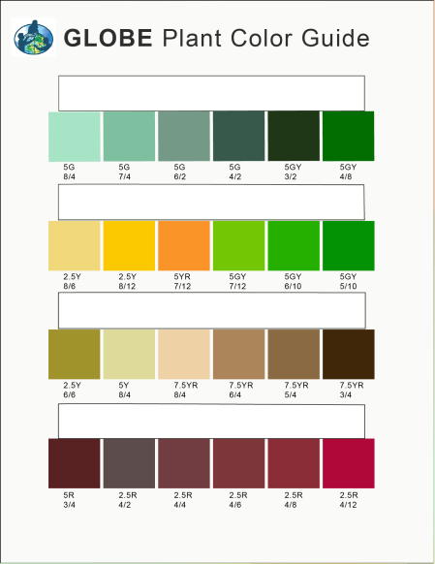
2) Sledujte listy dvakrát týdně:
- Začněte dva týdny před předpokládaným usínáním vegetace a pokračujte dokud neskončí barvení listů nebo dokud listy neopadnou.
- U každého listu si zaznamenejte:
  - převládající barvu odhadnutou pomocí fenologické barevné škály (GLOBE Plant Color Guide). Pokud škálu nemáte, obraťte se na vašeho národního koordinátora. Například pokud se list 1 jeví zbarven z 60 procent barvou 5G 7/12 a ze 40 procent 2.5 Y8/10, zaznamenejte pro dané pozorování barvu listu jako 5G 7/12.
  - „zasněžený“ pokud je list pokrytý sněhem
  - “spadlý” pokud list upadl

- K zaznamenávání vašich pozorování použijte záznamový arch GLOBE Green-Down Data Sheet.
- Sdílejte datum konce usínání vegetace na Diskusním fóru.

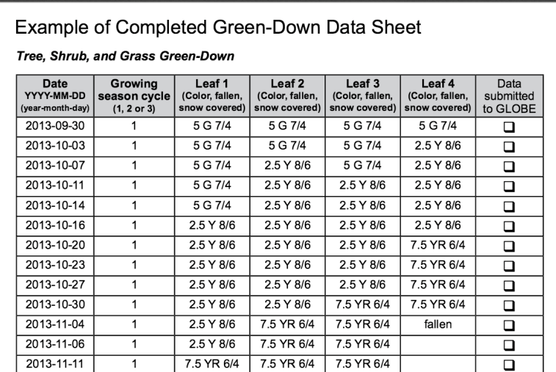

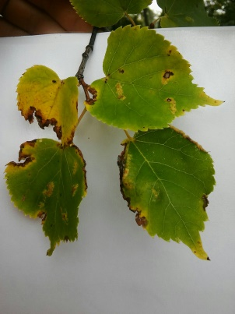
3) Sledujte barevnou změnu
- Při každé návštěvě použijte aplikaci GrowApp a pořiďte snímek pozorovaných listů s bílým papírem na pozadí. Sledujte, jak se barva listů mění ve vaší časosběrné animaci.
- Pomocí pastelek či vodovek vytvořte z barev, které můžete na vaší větvi den za dnem sledovat, paletu barev listu. Barevnou paletu můžete také vytvořit pomocí této vzdělávací aktivity.
- Sdílejte animaci a obrázek vaší barevné palety na Diskusním fóru.
Autor: Gymnázium Česká Třebová, Česká republika

4) Volitelně: Zaznamenávejte teplotu a srážky
Pokud máte v blízkosti meteorologické stanoviště, zaznamenávejte data o teplotě a srážkách spolu s pozorováním listů a sledujte, jestli je zde nějaká souvislost.

A nezapomeňte pokračovat v pořizování snímků celého stromu pomocí aplikace GrowApp!

Úkol by měl být splněn nejpozději do 21. listopadu.

